|  |  |
| --- | --- |
| **SỞ GIÁO DỤC VÀ ĐÀO TẠO**  **BẮC NINH** | **ĐỀ ÔN TẬP SỐ 25**  **KỲ THI TỐT NGHIỆP THPT NĂM HỌC 2021-2022**  **Môn : VẬT LÍ**  *Thời gian làm bài: 50 phút, không kể thời gian phát đề* |

**\* Đơn vị đề xuất: Trường THPT Hàm Long**

**\* Giáo viên cốt cán thẩm định:**

**1) Vũ Thị Thủy, đơn vị công tác: Trường THPT Gia Bình số 1.**

**2) Nguyễn Thị Thùy, đơn vị công tác: Trường THPT Lương Tài.**

**Ma trận đề thi như sau:**

|  |  |  |  |  |  |  |
| --- | --- | --- | --- | --- | --- | --- |
| Lớp | Nội dung kiến thức | Cấp độ nhận thức | | | | Tổng |
| Nhận biết | Thông hiểu | Vận dụng | Vận dụng cao |
| 12 | 1. Dao động cơ học | 3 | 2 | 1 | 1 | 7 |
| 2. Sóng cơ học | 3 | 1 | 1 | 1 | 6 |
| 3. Điện xoay chiều | 3 | 2 | 2 | 1 | 8 |
| 4. Dao động và sóng điện từ | 1 | 1 | 1 |  | 3 |
| 5. Sóng ánh sáng | 3 | 1 | 1 |  | 5 |
| 6. Lượng tử ánh sáng | 2 | 1 |  |  | 3 |
| 7. Hạt nhân nguyên tử | 2 | 1 |  | 1 | 4 |
| 11 | 8. dòng điện trong các môi trường | 1 |  |  |  | 1 |
| 9. từ trường | 1 |  |  |  | 1 |
| 10. mắt và các dụng cụ quang | 1 |  |  |  | 1 |
|  | 11. dòng điện không đổi |  | 1 |  |  | 1 |
| Tổng | | 20 | 10 | 6 | 4 | 40 |
| Tỉ lệ (%) | | 50% | 25% | 15% | 10% | 100% |

ĐÁP ÁN

|  |  |  |  |  |  |  |  |  |  |  |  |  |  |  |
| --- | --- | --- | --- | --- | --- | --- | --- | --- | --- | --- | --- | --- | --- | --- |
| **1A** | **2A** | **3D** | **4D** | **5D** | **6C** | **7B** | **8A** | **9D** | **10B** | **11B** | **12D** | **13D** | **14C** | **15C** |
| **16A** | **17C** | **18C** | **19B** | **20C** | **21A** | **22C** | **23A** | **24A** | **25A** | **26B** | **27D** | **28C** | **29A** | **30D** |
| **31A** | **32B** | **33C** | **34D** | **35A** | **36C** | **37D** | **38A** | **39D** | **40A** |  |  |  |  |  |

**HƯỚNG DẪN GIẢI CHI TIẾT MỘT SỐ CÂU:**

**Câu 31.**

**Phương pháp:**

Tần số góc của con lắc lò xo: 

Độ giãn của lò xo khi ở VTCB: 

Sử dụng vòng tròn lượng giác và công thức: .

**Cách giải:**

Tần số của con lắc là: 

Khi vật ở VTCB, lò xo giãn một đoạn:



Ta có vòng tròn lượng giác:

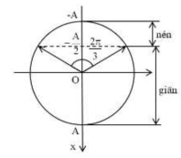

Từ vòng tròn lượng giác, ta thấy trong khoảng thời gian lò xo nén trong 1 chu kì, vecto quay được góc:



**Chọn A.**

**Câu 32:** **Đáp án B**

**M**

**C**

**R**

**Lr**



B

**N**

A

Dựa vảo giản đồ vecto: 

Ta có: 

.















Tỉ số: .Chọn B

**Câu 33:** **Đáp án C**

Từ pt dao động tại nguồn ta có 

Số điểm cực tiểu trên AB là số giá trị k thỏa mãn



Vậy có 16 điểm không dao động trên AB, vậy trên MA có 8 điểm không dao động

**Câu 34:** **Đáp án D**

u = uR + uL + uC

Nên uL = 70-40-60 = -30 V

vì uL và uC ngược pha nên





**Câu 37:** **Đáp án D**

Áp dụng công thức tính công suất





Từ đồ thị ta thấy P1 cực đại khi R = 40Ω

Thay vào biểu thức P cực đại ta được: 

Với hai giá trị R = 20Ω và R = 80 Ω thì P1 cùng có giá trị 200W

Ta có: 

Với hai giá trị R = 80 và R = 180 thì P2 có cùng giá trị 200W

Nên ta có: 

Với hai giá trị R = 80 Ω thì P1 = P2 = 200W

Ta có: 



Khi R = 40Ω thì P2có giá trị là 

**Câu 38.**

**Phương pháp:**

Điều kiện cực đại giao thoa: 

Điều kiện cực tiểu giao thoa: 

Sử dụng máy tính bỏ túi để giải nghiệm phương trình

**Cách giải:**

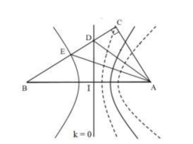

Ta có: 

Tại điểm C có:  điểm C thuộc đường cực tiểu bậc 1

 Để trên CB có 2 điểm cực đại gần nhau nhất, D và E thuộc đường cực đại bậc 0 và bậc 1 (như hình vẽ)

D nằm trên cực đại bậc 0, ta có:



Điểm E nằm trên cực đại bậc 1, ta có: 

Đặt 





Giá trị tìm được gần nhất với giá trị 2,8 cm

**Chọn B.**

Câu 39: Số hạt trên đường tròn bán kính  là 

Số hạt trên mặt cầu bán kính  là 

Số hạt ban đầu là 

****ngày. **Chọn D**

**Câu 40**

**🖎 Hướng dẫn: Chọn A.**

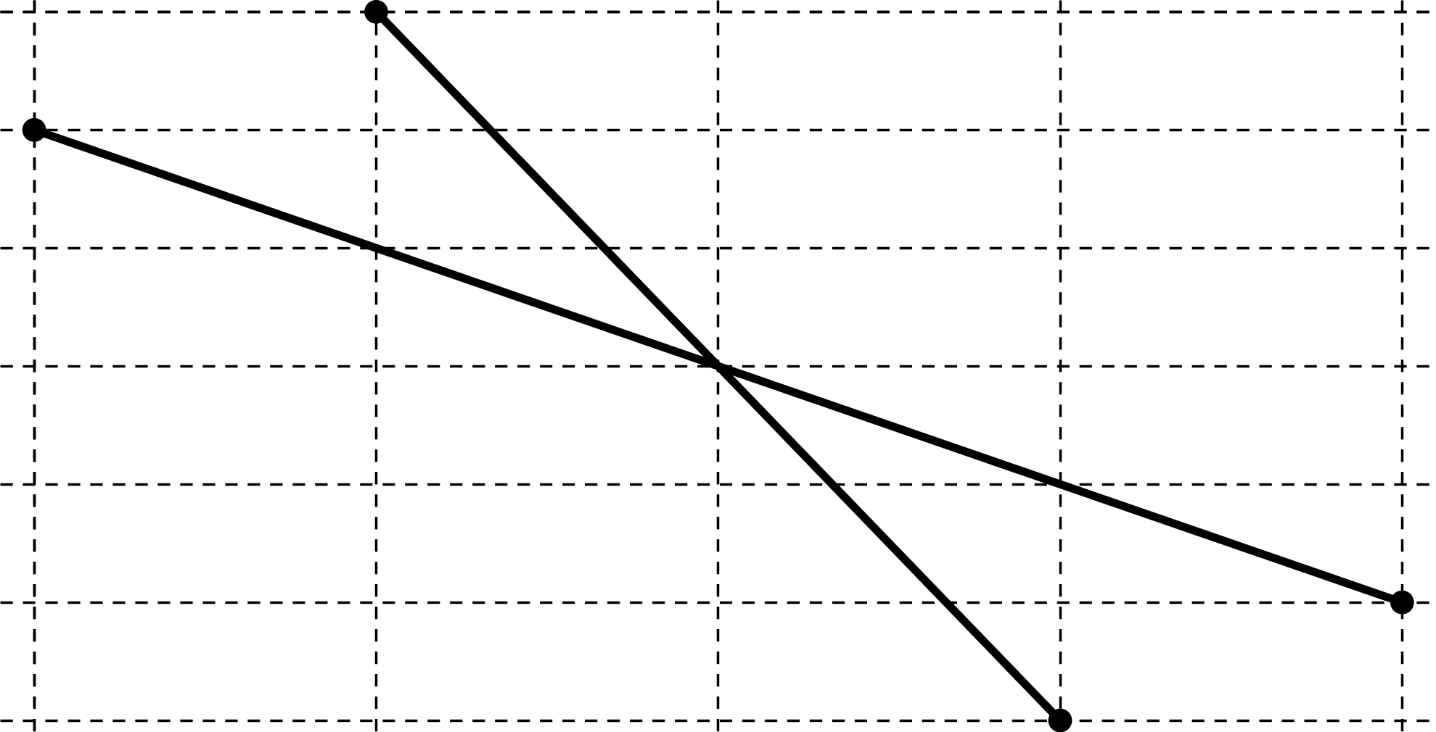

Từ đồ thị, ta có:

* cm, N → N/m.
* cm.

Biểu diễn dao động của hai vật trên đường tròn:

* : cm.
* : khoảng cách giữa hai vật theo phương ngang là lớn nhất →  nằm ngang, dễ nhận thấy rằng lúc này  đi qua vị trí cân bằng và (1) đi qua vị trí .

→ mJ.